예측모형 품질과 신호 강도를 반영한 Black-Litterman Ω 행렬 설계
Designing a Black-Litterman Ω Matrix Based on Forecast Model Quality and Signal Strength
국문요약
본 연구는 머신러닝 및 딥러닝 예측모형이 생성한 투자자 뷰를 Black-Litterman 포트폴리오 모형에 결합할 때, 뷰 불확실성을 나타내는 Ω 행렬을 어떻게 구성할 것인지 분석한다. 기존 데이터 기반 Black-Litterman 응용이 주로 기대수익률 뷰 Q의 생성에 초점을 둔 반면, 본 연구는 예측모형 품질 대리변수와 리밸런싱 시점의 예측 신호 강도를 결합하여 Ω의 대각원소를 차등 조정하는 신호 적응형 방식을 제안한다. 2013년부터 2026년까지 미국 대형주 22개 종목을 대상으로 13개 예측모형을 동일한 walk-forward 구조에서 비교한 결과, LightGBM 및 LSTM 기반 Black-Litterman 전략은 표본 평균 기준으로 NoView 기준전략보다 소폭 높은 Sharpe 비율을 보였다. 또한 방향정확도 순위와 포트폴리오 성과 순위가 일치하지 않아 예측모형 평가와 투자성과 평가를 분리할 필요가 있음을 확인하였다. 본 연구는 머신러닝 기반 투자자 뷰의 신뢰도 보정이 Black-Litterman 포트폴리오 설계에서 독립적인 연구문제로 다루어질 필요가 있음을 제시한다.
핵심단어: Black-Litterman, Ω 행렬, 머신러닝, 포트폴리오 최적화, 예측모형 품질, 신호 강도
JEL 분류: G11, G17, C45, C58
Abstract
This study examines how to construct the Omega matrix when investor views generated by machine learning and deep learning models are incorporated into a Black-Litterman portfolio framework. While many data-driven applications focus on generating the expected-return view Q, this study places the design of view uncertainty at the center of the analysis. The proposed approach adjusts the diagonal elements of Omega by combining a model-quality proxy with signal strength at each rebalancing date. Using 22 large-cap U.S. stocks from 2013 to 2026, the empirical analysis compares 13 forecasting models under a common walk-forward design. The results show that Black-Litterman strategies based on LightGBM and LSTM views achieve slightly higher sample-average Sharpe ratios than the NoView benchmark. The mismatch between directional-accuracy rankings and portfolio-performance rankings also indicates that forecast evaluation and investment-performance evaluation should be interpreted separately. The findings suggest that reliability adjustment for machine-learning-based views is an independent design issue in Black-Litterman portfolio construction.
Keywords: Black-Litterman, Omega matrix, machine learning, portfolio optimization, forecast quality, signal strength

1. 서론
평균-분산 최적화는 현대 포트폴리오 이론의 핵심 출발점이지만(Markowitz, 1952), 기대수익률 추정오차에 민감하다는 한계를 갖는다(Michaud, 1989; Best & Grauer, 1991). 기대수익률이 조금만 달라져도 최적비중이 크게 변할 수 있으며, 이는 표본외 성과 저하와 극단적인 포트폴리오 비중으로 이어질 수 있다. 이러한 문제는 효율적 시장가설이 제기한 예측 가능성 논의와도 연결되며(Fama, 1970), 계량적 예측 신호를 포트폴리오에 반영할 때 추정오차를 어떻게 통제할 것인지가 중요한 문제로 남는다. Black-Litterman 모형은 이러한 문제를 완화하기 위해 시장균형수익률을 prior로 두고, 투자자의 주관적 또는 계량적 뷰를 결합하는 방식을 제안한다(Black & Litterman, 1992; He & Litterman, 1999).
Black-Litterman 모형에서 투자자 뷰는 일반적으로 선택행렬 P, 뷰 벡터 Q, 그리고 뷰의 불확실성을 나타내는 Ω 행렬을 통해 반영된다. 이 중 Q는 투자자가 어떤 자산에 대해 어떤 기대수익률을 갖는지를 나타내며, Ω는 그 뷰를 얼마나 신뢰할 것인지를 결정한다. 특히 confidence와 Ω의 관계는 Black-Litterman 구현에서 중요한 논점으로 다루어져 왔다(Idzorek, 2007; Meucci, 2008; Walters, 2014). 따라서 Black-Litterman 모형의 실증적 성과는 단순히 좋은 예측값을 생성하는 문제뿐 아니라, 해당 예측값을 포트폴리오 posterior에 어느 정도 반영할 것인지의 문제와도 밀접하게 연결된다.
통계적 차익거래 및 예측 기반 투자전략에서는 데이터 기반 신호를 포트폴리오 구성에 활용하려는 시도가 이어져 왔으며(Avellaneda & Lee, 2010), 최근 금융시장 예측 연구에서는 머신러닝 및 딥러닝 모형을 이용하여 자산수익률을 예측하고 이를 포트폴리오 구성에 활용하려는 연구가 증가하고 있다(Krauss et al., 2017; Fischer & Krauss, 2018; Gu et al., 2020). 이러한 접근은 Black-Litterman의 투자자 뷰 Q를 데이터 기반으로 생성할 수 있다는 점에서 의미가 있다. 그러나 예측모형이 산출한 뷰는 모형별 예측 품질, 시점별 신호 강도, 시장상황에 따라 신뢰도가 달라질 수 있다. 그럼에도 일부 응용에서는 Ω를 고정된 대각행렬, 동일 불확실성, 또는 단순 예측오차 기반 방식으로 처리하는 경우가 많다.
본 연구는 이 지점에 주목한다. 본 연구의 목적은 특정 머신러닝 모형이 시장을 일관되게 예측한다는 것을 입증하는 데 있지 않다. 대신 머신러닝 및 딥러닝 모형이 생성한 뷰를 Black-Litterman 모형에 넣을 때, 그 뷰의 신뢰도를 어떻게 보정할 것인지가 별도의 방법론적 검토 대상임을 보이는 데 있다. 이를 위해 본 연구는 예측모형 품질 대리변수와 예측 신호 강도를 결합하여 Ω의 대각원소를 조정하는 신호 적응형 방식을 제시한다.
본 연구의 기여는 다음과 같다. 첫째, 기존 연구가 주로 투자자 뷰 Q 생성에 초점을 둔 것과 달리, 본 연구는 Ω 설계 문제를 전면에 둔다. 둘째, 모형별 예측 품질과 시점별 신호 강도를 결합하여 뷰별 불확실성을 차등 반영하는 절차를 제시한다. 셋째, 13개 머신러닝 및 딥러닝 예측모형을 동일한 walk-forward 구조에서 비교함으로써, 예측 성능과 포트폴리오 성과가 반드시 일대일로 대응하지 않을 수 있음을 실증적으로 검토한다. 넷째, 강화학습 기반 모형 선택 실험을 보조적으로 포함하여, 동적 모형 선택 가능성을 살펴본다.
2. 선행연구와 이론적 배경
2.1 평균-분산 최적화와 추정오차 문제
Markowitz(1952)의 평균-분산 최적화는 기대수익률과 공분산을 이용하여 주어진 위험 수준에서 기대수익을 극대화하거나, 주어진 기대수익 수준에서 위험을 최소화하는 포트폴리오를 찾는다. 그러나 최적비중은 특히 기대수익률 입력의 추정오차에 민감한 것으로 알려져 있다(Michaud, 1989; Best & Grauer, 1991). 기대수익률의 작은 차이가 최적비중의 큰 변화를 초래할 수 있기 때문에, 실증 운용에서는 극단적 비중과 높은 회전율이 발생할 수 있다.
이러한 문제를 완화하기 위해 shrinkage, robust optimization, 1/N 포트폴리오, 베이지안 기대수익률 추정 등 다양한 방법이 검토 및 활용되어 왔다(Jorion, 1986; Ledoit & Wolf, 2004; DeMiguel et al., 2009; Kan & Zhou, 2007). Black-Litterman 모형은 이 흐름 속에서 시장균형수익률을 prior로 사용하고, 투자자 뷰를 posterior 기대수익률에 반영하는 베이지안적 포트폴리오 구성 방식으로 이해할 수 있다(Black & Litterman, 1992).
2.2 Black-Litterman 모형과 Ω 행렬
Black-Litterman 모형은 시장균형 기대수익률과 투자자 뷰를 결합하여 사후 기대수익률을 산출한다(Black & Litterman, 1992; He & Litterman, 1999). 시장균형 기대수익률은 다음과 같이 쓸 수 있다.
여기서 π는 시장균형 기대수익률, δ는 위험회피계수, Σ는 자산수익률 공분산, wʳᵉᶠ는 투자대상 내 참조 시장비중을 의미한다. 본 연구에서는 투자대상 내 참조 시장비중을 이용하여 시장균형 기대수익률을 산출한다.
투자자 뷰는 다음과 같이 표현된다.
여기서 P는 뷰가 어떤 자산 또는 자산조합에 대한 것인지를 나타내는 선택행렬, Q는 뷰 벡터, Ω는 뷰 오차의 공분산 행렬이다. Ω가 작을수록 해당 뷰는 posterior에 더 강하게 반영되고, Ω가 클수록 posterior는 시장균형 prior에 더 가깝게 유지된다.
Black-Litterman의 사후 기대수익률은 다음과 같다.
여기서 τ는 prior 불확실성 조정계수이다. 식 (3)에서 알 수 있듯, Ω는 투자자 뷰가 사후 기대수익률에 반영되는 강도를 결정한다. 따라서 머신러닝 예측값을 단순히 Q로 넣는 것만으로는 충분하지 않으며, 해당 예측값의 신뢰도를 어떻게 Ω에 반영할 것인지가 중요하다(Idzorek, 2007; Meucci, 2008; Satchell & Scowcroft, 2000; Walters, 2014).
2.3 머신러닝 기반 투자자 뷰 생성
머신러닝 및 딥러닝 모형은 비선형성, 변수 간 상호작용, 시간적 패턴을 포착할 수 있다는 점에서 금융수익률 예측에 활용되어 왔다(Breiman, 2001; Friedman, 2001; Hastie et al., 2009; Gu et al., 2020). 트리 기반 앙상블과 부스팅 모형은 비선형성과 변수 상호작용을 포착하는 데 강점을 가지며(Chen & Guestrin, 2016; Ke et al., 2017; Prokhorenkova et al., 2018), LSTM과 Transformer 계열 모형은 순차자료의 시간적 의존성을 모델링하는 데 활용되어 왔다(Hochreiter & Schmidhuber, 1997; LeCun et al., 2015; Vaswani et al., 2017; Fischer & Krauss, 2018). 본 연구는 5거래일 후 원시수익률을 예측대상으로 설정하고, 다양한 계열의 예측모형을 동일한 walk-forward 구조에서 비교한다.
다만 본 연구는 예측모형 자체의 우열을 최종적으로 판정하는 데 초점을 두지 않는다. 금융 예측에서 높은 방향정확도나 낮은 예측오차가 반드시 높은 포트폴리오 성과로 이어지는 것은 아니다. 포트폴리오 성과는 예측값의 방향, 크기, 선택된 자산, 공분산 구조, 최적화 제약, 리밸런싱 방식의 영향을 동시에 받는다. 또한 다수 모형을 비교하는 실증연구에서는 data snooping과 backtest overfitting 가능성을 고려해야 한다(White, 2000; Bailey et al., 2017; Harvey et al., 2016). 따라서 본 연구는 예측 성능과 포트폴리오 성과를 분리하여 해석한다.

2.4 본 연구의 위치
본 연구는 머신러닝 기반 Black-Litterman 연구 중에서도 투자자 뷰 Q의 생성보다 Ω의 설계에 초점을 둔다. 특히 예측모형 품질 대리변수와 예측 신호 강도를 결합하여, 모형과 시점에 따라 다른 뷰 불확실성을 부여한다는 점에서 기존의 고정 Ω 또는 단순 불확실성 방식과 구별된다. 이때 모형 품질을 순위 예측력 관점에서 해석하는 것은 active management와 information coefficient 문헌의 문제의식과도 연결된다(Grinold, 1989; Grinold & Kahn, 2000).
3. 연구설계
3.1 데이터와 투자대상
본 연구는 Yahoo Finance 기반 자료를 이용하여 2013년부터 2026년까지 미국 대형주 22개 종목을 분석한다. 투자대상은 AAPL, AMZN, BRK-B, CAT, COST, CVX, EQIX, GE, GOOGL, JPM, LIN, LLY, META, NEE, NVDA, PLD, SHW, SO, TSLA, UNH, WMT, XOM으로 구성된다. 예측대상은 5거래일 후 원시수익률이며, 거시 및 시장 관련 변수로 VIX, MOVE, HY OAS, 10년-2년 금리 스프레드, 달러 인덱스 등이 포함된다.
표 1. 데이터와 실험 설계 요약
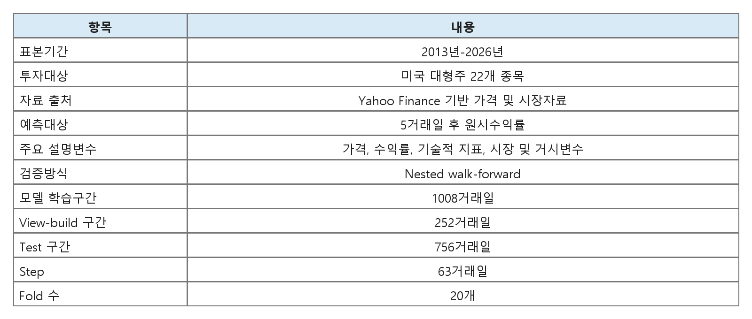
3.2 Walk-forward 검증 구조
본 연구는 시계열 자료에서 발생할 수 있는 미래정보 사용을 완화하기 위해 walk-forward 검증 구조를 사용한다. 각 fold는 모델 학습구간, view-build 구간, test 구간으로 구성된다. 모델은 학습구간에서 추정되고, view-build 구간은 예측모형의 품질 대리변수와 강화학습 보조 모듈 학습에 사용된다. 최종 포트폴리오 성과는 test 구간에서 평가한다.
3.3 예측모형
본 연구는 선형모형, 트리 기반 앙상블, 딥러닝 모형을 포함한 13개 예측모형을 사용한다. Ridge와 Lasso는 선형 기준모형으로 사용하며, 각각 계수 축소와 변수 선택을 통해 고차원 설명변수에서 발생할 수 있는 과적합을 완화하는 대표적 정규화 모형이다(Hoerl & Kennard, 1970; Tibshirani, 1996). Random Forest와 부스팅 계열 모형은 비선형 관계와 변수 상호작용을 포착하기 위한 비교군으로 사용한다(Breiman, 2001; Friedman, 2001; Chen & Guestrin, 2016). LSTM, CNN1D, Transformer, PatchTST 계열은 금융 시계열의 순차 구조를 반영하기 위한 딥러닝 비교군으로 포함한다(Hochreiter & Schmidhuber, 1997; Vaswani et al., 2017; Nie et al., 2023).
표 2. 예측모형 구성
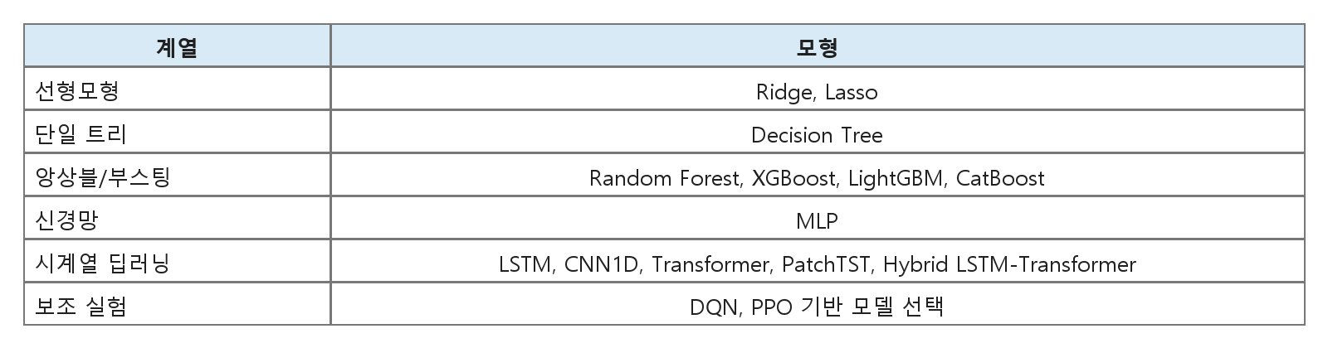

3.4 예측목표와 투자자 뷰 구성
예측목표는 다음의 5거래일 원시수익률이다.
각 예측모형 m은 자산 i, 시점 t에 대해 다음과 같은 예측값을 산출한다.
기본 실험에서 투자자 뷰는 예측수익률이 높은 상위 K=3개 자산에 대한 절대 뷰로 구성한다.

선택된 자산 iⱼ ∈ Sₘ,ₜ에 대해 뷰 벡터와 선택행렬은 다음과 같이 구성된다.
여기서 |ŷᵢ,ₜ⁽ᵐ⁾|는 뷰 선택 기준이 아니라 Ω의 대각원소를 조정하는 신호 강도 변수로 사용된다.
3.5 예측모형 품질 대리변수와 신호 적응형 Ω
본 연구는 예측모형의 품질을 view-build 구간에서 산출한 Rank IC 기반 대리변수로 측정한다. 개념적으로 Rank IC는 예측수익률 순위와 실현수익률 순위 간의 Spearman 순위상관계수로 이해할 수 있다. 이는 포트폴리오 선택에서 절대 수익률 수준뿐 아니라 자산 간 상대적 매력도 평가가 중요하다는 active management 문헌의 관점과 연결된다(Grinold, 1989; Grinold & Kahn, 2000).
모형 품질 대리변수는 view-build 구간의 예측값과 실현값을 이용한 모형별 순위상관 정보로 구성된다. 품질 대리변수 산출에는 test 구간의 포트폴리오 성과 정보를 사용하지 않는다.
여기서 IC̃ₘ은 모델 m의 view-build 구간 예측 품질 대리변수이며, κₘᵢₙ은 지나치게 작은 값으로 인한 불안정성을 완화하기 위한 하한값이다.
신호 적응형 Ω는 다음과 같은 대각행렬로 구성한다. 본 연구는 뷰 오차 간 공분산을 직접 추정할 경우 발생할 수 있는 표본 불안정성을 줄이고, 모형별 신뢰도 조정 효과를 분리해 검토하기 위해 대각 Ω 구조를 사용한다.
여기서 uᵢ_ⱼ,ₜ⁽ᵐ⁾는 기준 불확실성 대리변수이다. 본 연구에서는 view-build 구간에서 산출한 모형 m의 5거래일 예측오차 표준편차를 기준 불확실성으로 사용하여, 시점별 예측 신호의 크기와 독립적인 오차 변동성을 반영한다. λ는 scale parameter, α와 β는 각각 모형 품질과 신호 강도에 대한 민감도 파라미터이다. 모형 품질 대리변수가 높거나 예측 신호의 절대값이 클수록 ω는 작아지고, 해당 뷰는 posterior에 더 강하게 반영된다. 이러한 구조는 Black-Litterman confidence 설정을 정량화하려는 기존 논의와 연결되지만(Idzorek, 2007; Meucci, 2008), 본 연구는 confidence를 주관적 입력이 아니라 예측모형 품질과 신호 강도에서 유도한다는 점에 차이가 있다.
표 3. 주요 방법론 설정
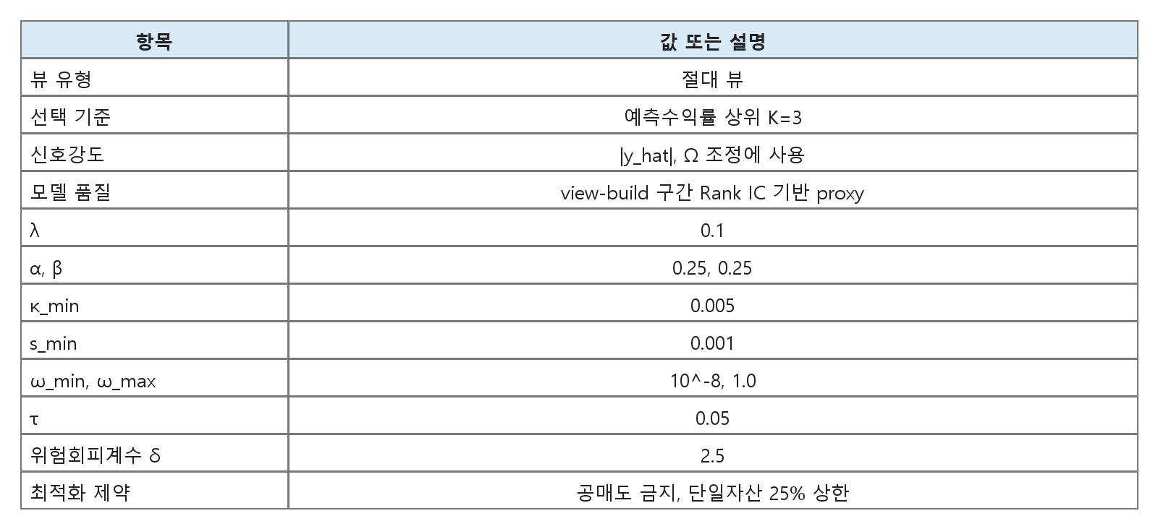

3.6 포트폴리오 최적화
Black-Litterman posterior 기대수익률이 산출되면, 본 연구는 공매도 금지 제약하에서 Sharpe 비율을 최대화하는 포트폴리오를 구성한다. Sharpe 비율은 투자전략 비교에 널리 사용되지만, 추정오차와 표본 의존성에 민감하므로 결과 해석에는 주의가 필요하다(Lo, 2002).
성과지표는 거래비용 차감 전 기준으로 산출한다.
3.7 강화학습 기반 모형 선택 보조 실험
본 연구는 DQN 및 PPO 기반 모형 선택 실험을 보조적으로 포함한다. 강화학습은 금융 포트폴리오 관리와 거래전략 학습에 적용되어 왔으나(Moody & Saffell, 2001; Jiang et al., 2017; Liu et al., 2020), 본 연구의 목적은 강화학습이 포트폴리오 비중을 직접 최적화한다는 주장을 하기 위함이 아니다. 본 연구에서 강화학습은 리밸런싱 시점별로 어떤 예측모형의 뷰를 선택할 것인지에 대한 동적 선택 가능성을 살펴보는 보조 모듈이다.
강화학습 모형 선택기는 13개 후보 예측모형 중 하나를 선택하는 메타 셀렉터로 정의된다. 각 리밸런싱 시점에서 상태 벡터는 후보 모형들의 원시 예측값, 모형 간 z-score 정규화 예측값, 전체 모형 예측 평균 및 표준편차를 연결하여 구성한다. 후보 모형 수를 M이라 할 때 상태 차원은 2M+2이며, 행동 공간은 M개 후보 예측모형 중 하나를 선택하는 이산 공간이다.
보상 함수는 예측 정확도 기반 보상과 포트폴리오 성과 기반 보상으로 나누어 설계한다. 예측 정확도 기반 보상은 선택한 모형의 예측오차 절댓값에 음의 부호를 부여한 값으로 정의하며, 포트폴리오 성과 기반 보상은 선택된 모형의 뷰를 Black-Litterman 모형에 반영하여 구성한 포트폴리오의 EMA-Sharpe ratio를 사용한다. 이에 따라 DQN_Pred, DQN_Port, PPO_Pred, PPO_Port의 네 가지 보조 전략을 구성하여 비교한다.
DQN 선택기는 각 상태-행동 쌍의 Q-value를 추정하여 가장 높은 값을 갖는 예측모형을 선택하는 가치 기반 접근이다(Mnih et al., 2015). 본 연구에서는 은닉층 (128, 64)의 MLP와 ReLU 활성함수를 사용하고, ε-greedy 탐색, 경험 재생, 목표 네트워크를 적용한다. PPO 선택기는 행동 확률분포를 직접 학습하는 정책 기반 접근이며(Schulman et al., 2017), Actor-Critic 구조와 클리핑 기반 정책 업데이트를 사용한다.
따라서 강화학습 보조 실험은 본 연구의 핵심 기여인 Ω 설계를 대체하는 것이 아니라, 예측모형 선택 기준을 리밸런싱 시점별로 동적으로 조정할 수 있는지 확인하는 보조 분석으로 해석한다. 주요 네트워크 구조와 학습 하이퍼파라미터는 부록 A에 정리한다.
4. 실증분석 결과
4.1 예측모형의 방향정확도
표 4는 모형별 방향정확도를 정리한 것이다. 모든 모델의 방향정확도는 0.5를 상회하지만, 차이는 크지 않다. 이는 예측모형이 일정 수준의 방향성 정보를 포함할 수 있음을 시사하나, 그 경제적 의미는 포트폴리오 성과와 함께 해석할 필요가 있다.
표 4. 예측모형별 방향정확도
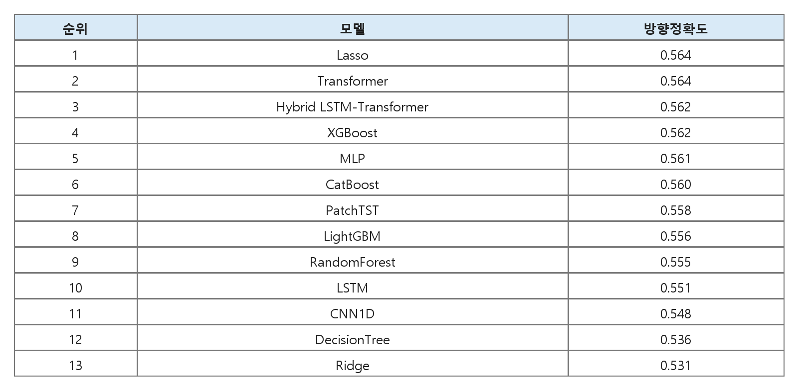

방향정확도 기준으로는 Lasso와 Transformer가 상대적으로 높은 값을 보이나, 포트폴리오 성과표에서는 LightGBM과 LSTM 기반 전략이 상대적으로 높은 Sharpe 비율을 보인다. 이는 예측 정확도 지표와 포트폴리오 성과가 동일한 순위를 갖지 않을 수 있음을 보여준다.
4.2 Black-Litterman 포트폴리오 성과
표 5는 주요 Black-Litterman 전략의 성과를 정리한 것이다. 기준전략은 투자자 뷰를 사용하지 않는 BL_NoView이다. 표본 평균 기준으로 BL_LightGBM과 BL_LSTM은 BL_NoView보다 소폭 높은 Sharpe 비율을 보였다. 표의 총수익률은 평가구간 누적수익률을 의미하며, 최대낙폭은 음수로 표시한다. NoView 대비 Sharpe 승률은 fold별 비교에서 기준전략보다 높은 Sharpe 비율을 기록한 비율을 의미한다.
표 5. Black-Litterman 전략별 포트폴리오 성과
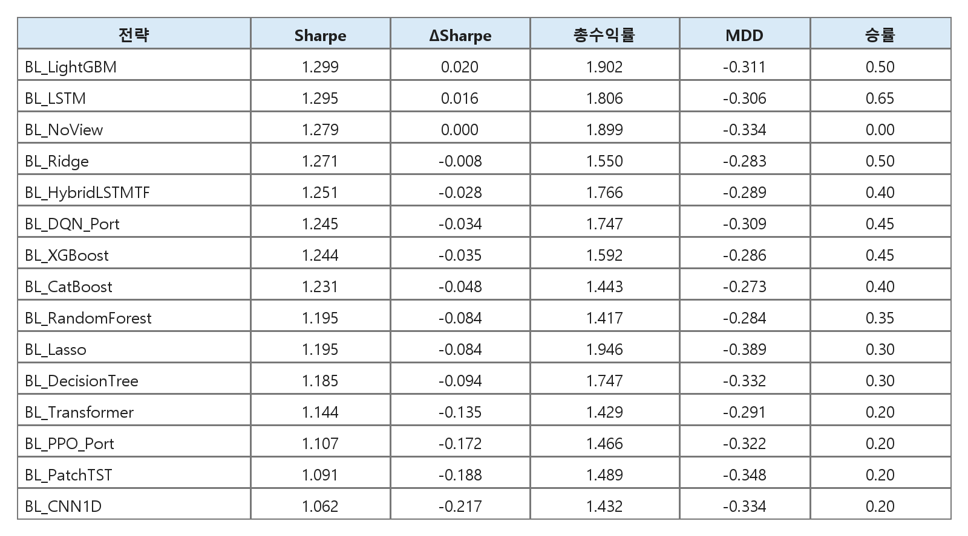

가장 높은 Sharpe 비율은 BL_LightGBM에서 관찰되었으며, BL_NoView와의 차이는 0.020 수준이다. 이 결과는 Ω를 통해 예측 뷰의 신뢰도를 조정하는 접근에서 기준전략보다 소폭 높은 위험조정성과가 관찰되었음을 의미한다. 특히 LightGBM 기반 뷰는 방향정확도 순위만으로는 최상위권에 속하지 않음에도 포트폴리오 성과에서는 가장 높은 Sharpe 비율을 기록하여, 예측 신호의 크기와 뷰 신뢰도 보정이 포트폴리오 성과와 연결될 수 있음을 시사한다.

4.3 강화학습 보조 실험 결과
강화학습 기반 모형 선택 전략은 Sharpe 비율 기준으로 BL_NoView를 상회하지 못했다. BL_DQN_Port의 평균 Sharpe 비율은 1.245로 BL_NoView의 1.279보다 낮다. 그러나 최대낙폭은 BL_NoView의 -0.334에서 BL_DQN_Port의 -0.309로 완화되었다. 이는 약 7.5% 수준의 최대낙폭 축소에 해당한다.
표 6. 강화학습 보조 전략과 NoView 비교
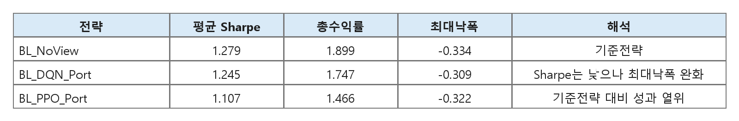

따라서 강화학습 보조 전략은 Sharpe 비율 측면에서는 기준전략을 상회하지 못했지만, DQN 기반 전략에서 최대낙폭 완화 효과를 보였다. 이는 강화학습 포트폴리오 연구가 제시하는 동적 의사결정 가능성과 연결되며(Jiang et al., 2017; Liu et al., 2020), 포트폴리오 위험관리 관점의 추가 검토 가능성을 시사한다.
4.4 예측 성능과 포트폴리오 성과의 관계
표 4와 표 5를 함께 보면, 예측 방향정확도 순위와 포트폴리오 Sharpe 순위는 일치하지 않는다. 예를 들어 Lasso는 방향정확도 기준으로 가장 높은 그룹에 속하지만, 포트폴리오 성과에서는 기준전략보다 낮은 Sharpe 비율을 보인다. 반대로 LightGBM은 방향정확도 순위가 중간권이지만, 포트폴리오 성과에서는 가장 높은 Sharpe 비율을 보인다.
이는 포트폴리오 성과가 단순 예측 정확도뿐 아니라 예측 신호의 크기, 선택된 자산의 공분산 구조, Ω를 통한 뷰 신뢰도 보정, 최적화 제약에 의해 함께 결정된다는 점을 나타낸다. 따라서 머신러닝 예측모형을 포트폴리오에 적용할 때에는 예측 성능 평가와 투자 성과 평가를 분리하여 해석할 필요가 있다. 특히 순위 예측력과 포트폴리오 성과 간의 관계는 information coefficient 관점에서 해석할 수 있으나(Grinold, 1989), 실제 투자 성과는 거래비용과 리밸런싱 제약을 함께 고려해야 한다.
5. 논의 및 결론
본 연구의 결과는 네 가지 측면에서 해석할 수 있다.
첫째, 머신러닝 기반 투자자 뷰의 활용에서 중요한 것은 예측값 자체뿐 아니라 예측값의 신뢰도 보정이다. Black-Litterman 모형에서 Ω는 투자자 뷰가 posterior에 반영되는 강도를 결정하므로(Black & Litterman, 1992; Idzorek, 2007), 예측모형의 품질과 신호 강도를 반영하는 방식은 독립적인 방법론적 의미를 가진다. 본 연구의 신호 적응형 Ω는 예측모형이 산출한 Q를 동일한 신뢰도로 취급하지 않고, 모형별 순위 예측력과 시점별 신호 강도에 따라 posterior 반영 강도를 달리한다. 이 구조는 머신러닝 예측값을 Black-Litterman 모형에 투입할 때 발생하는 핵심 문제, 즉 "예측값을 얼마나 믿을 것인가"라는 문제를 명시적으로 다룬다는 점에서 의의가 있다.
둘째, 예측 성능과 포트폴리오 성과는 반드시 같은 방향으로 움직이지 않는다. 방향정확도가 상대적으로 높은 모형이 포트폴리오 성과에서도 높은 순위를 보장하지 않았으며, 이는 예측모형 평가와 포트폴리오 평가를 분리해야 함을 시사한다. 예측모형의 방향정확도는 개별 자산의 상승 또는 하락 방향을 맞히는 능력을 보여주지만, 포트폴리오 성과는 선택된 자산의 비중, 자산 간 공분산, 예측 신호의 크기, 최적화 제약에 의해 함께 결정된다. 따라서 금융 예측모형을 투자전략에 적용할 때에는 단순 예측 정확도뿐 아니라, 그 예측이 최종 포트폴리오의 위험과 수익 구조에 어떤 방식으로 반영되는지를 함께 평가해야 한다.
셋째, 강화학습 기반 모형 선택은 Sharpe 비율 개선으로 이어지지는 않았지만, DQN 기반 보조 전략에서 최대낙폭 완화가 관찰되었다. 이는 강화학습 접근이 하방위험 관리 목적의 보조 모듈로 확장될 가능성을 시사한다. 다만 본 연구의 중심 기여는 강화학습 전략 자체가 아니라, 예측모형이 생성한 뷰의 신뢰도를 Black-Litterman 모형 안에서 조정하는 절차에 있다. 강화학습 결과는 리밸런싱 시점별 모형 선택이라는 별도 문제를 제기한다는 점에서 보조적 의미를 갖는다.
넷째, 본 연구의 결과는 실무적 포트폴리오 운용에서도 해석 가능성을 갖는다. 머신러닝 모형을 이용한 포트폴리오 구성에서는 특정 시점의 예측수익률이 크다고 해서 해당 뷰를 그대로 강하게 반영하는 것이 항상 바람직하지 않을 수 있다. 예측모형의 과거 품질이 낮거나 신호 강도가 약한 경우에는 Ω를 크게 두어 prior의 영향력을 유지하고, 반대로 품질과 신호 강도가 함께 높은 경우에는 해당 뷰를 더 강하게 반영하는 방식이 더 일관된 위험관리 구조를 제공할 수 있다. 이러한 해석은 Black-Litterman 모형의 장점인 prior-view 결합 구조와 머신러닝 예측의 데이터 기반 특성을 연결한다.
5.1 연구 요약
본 연구는 머신러닝 및 딥러닝 예측모형이 생성한 투자자 뷰를 Black-Litterman 포트폴리오 모형에 결합할 때, Ω 행렬을 어떻게 설계할 것인지에 초점을 두었다. 이를 위해 예측모형 품질 대리변수와 예측 신호 강도를 결합하여 뷰별 불확실성을 차등적으로 반영하는 신호 적응형 Ω 구성 방식을 제시하였다. 연구 설계는 2013년부터 2026년까지 미국 대형주 22개 종목을 대상으로 하며, 선형모형, 트리 기반 앙상블, 부스팅, 딥러닝, 시계열 딥러닝을 포함한 13개 예측모형을 동일한 walk-forward 구조에서 비교하도록 구성하였다.
실증분석 결과, LightGBM 및 LSTM 기반 Black-Litterman 전략은 표본 평균 기준으로 BL_NoView보다 높은 Sharpe 비율을 보였다. 특히 LightGBM 기반 전략은 방향정확도 순위가 최상위권은 아니었음에도 포트폴리오 성과에서는 가장 높은 Sharpe 비율을 기록하였다. 이는 예측모형의 단순 정확도와 포트폴리오 성과가 동일하게 움직이지 않을 수 있으며, 예측값의 신뢰도와 신호 강도를 어떻게 포트폴리오 모형에 반영하는지가 중요함을 보여준다.
본 연구의 학술적 의의는 머신러닝 기반 Black-Litterman 응용에서 투자자 뷰 Q의 생성만이 아니라 Ω 설계 자체가 독립적인 방법론적 연구대상이 될 수 있음을 제시했다는 점에 있다. 또한 예측모형의 품질지표와 시점별 신호 강도를 결합하여 뷰 불확실성을 조정하는 절차를 제시함으로써, 금융 예측모형과 포트폴리오 최적화 사이의 연결 방식을 보다 명시적으로 다루었다. 실무적으로는 예측모형의 출력값을 그대로 포트폴리오 비중 결정에 사용하기보다, 뷰의 신뢰도를 함께 조정하는 구조가 위험관리와 성과 해석 측면에서 유용할 수 있음을 시사한다.
5.2 한계 및 향후 연구
본 연구는 다음과 같은 방향에서 확장될 수 있다.
첫째, 분석 대상 자산군을 미국 대형주 외의 다른 시장과 자산군으로 확장함으로써 신호 적응형 Ω 구성 방식의 적용 범위를 넓힐 수 있다.
둘째, 시장 국면별 성과를 분석하여 예측 신호의 강도와 Ω 조정 효과가 상승장, 하락장, 고변동성 구간에서 어떻게 달라지는지 검토할 수 있다.
셋째, 거래비용과 회전율을 명시적으로 반영하여 예측 기반 포트폴리오 전략의 경제적 의미를 보다 정교하게 평가할 수 있다. 금융 예측전략의 실질적 성과는 예측 정확도뿐 아니라 거래비용 차감 후 성과로 평가되어야 한다(Fischer & Krauss, 2018).
넷째, 강화학습 기반 보조 전략은 보상설계, 상태변수 구성, 모형 선택 기준을 세분화함으로써 하방위험 관리 목적의 동적 포트폴리오 조정 모듈로 발전시킬 수 있다.
다섯째, 예측모형의 품질지표와 포트폴리오 성과 간의 관계를 보다 세밀하게 분석함으로써, 단순 예측 정확도와 실제 투자성과 사이의 연결구조를 추가적으로 규명할 수 있다.

부록 A. 강화학습 보조 모듈 세부 설정
A.1 강화학습 모형 선택기의 공통 구조
본 연구의 강화학습 모형 선택기는 포트폴리오 비중을 직접 결정하는 것이 아니라, 13개 후보 예측모형 중 현재 시장 상황에 적합한 모형을 선택하는 메타 셀렉터(meta-selector)로 설계되었다. 각 리밸런싱 시점 t에서 에이전트는 후보 모형들의 예측값으로 구성된 상태(state)를 관측하고, 하나의 모형을 행동(action)으로 선택하며, 선택 결과에 따른 보상(reward)을 받는다.
상태 벡터는 각 (날짜, 종목) 조합에서 M개 후보 모형의 예측값을 수집하여 구성한다. 구체적으로, 각 모형의 원시 예측값, 모형 간 z-score 정규화 예측값, 전체 모형 예측 평균 및 표준편차를 연결(concatenate)하여 하나의 상태 벡터를 구성한다. M개 모형이 있을 때 상태 차원은 2M+2가 된다. 행동 공간은 M개 후보 모형 중 하나를 선택하는 이산 공간 A = {1, 2, …, M}이다.
보상 함수는 두 가지 방식으로 설계하였다. 첫째, 예측 정확도 기반 보상(_pred)은 선택한 모형의 예측 오차의 음수값 r = –|ŷ–y|로 정의하여, 예측이 정확할수록 높은 보상을 부여한다. 둘째, 포트폴리오 성과 기반 보상(_port)은 선택한 모형의 뷰를 Black-Litterman에 반영하여 구성한 포트폴리오의 EMA-Sharpe ratio를 보상으로 사용하여, 포트폴리오 위험조정성과를 직접 최적화한다.
A.2 DQN 기반 모형 선택기
DQN(Deep Q-Network)은 가치 기반(value-based) 강화학습 방법으로, 각 상태-행동 쌍의 기대 누적 보상을 추정하는 Q-함수를 신경망으로 근사한다(Mnih et al., 2015). 본 연구의 DQN 선택기는 상태 벡터 sₜ를 입력받아 M개 행동 각각의 Q-값 Q(sₜ, a; θ)를 출력하는 다층 퍼셉트론(MLP)으로 구성된다. Q-네트워크는 은닉층 (128, 64)과 ReLU 활성함수로 구성하였다.
행동 선택은 ε-greedy 정책을 따른다. 확률 ε로 무작위 행동을 선택하고, 1–ε의 확률로 Q-값이 가장 높은 행동을 선택한다. ε는 학습 초기 1.0에서 시작하여 에피소드마다 감쇠율 0.995를 적용하여 최소 0.05까지 감소시킨다. 학습 안정성을 위해 경험 재생(experience replay) 버퍼와 목표 네트워크(target network)를 사용한다. 경험 재생 버퍼는 용량 50,000으로 설정하고, 미니배치 크기 128로 샘플링하며, 목표 네트워크는 200 스텝마다 주 네트워크의 가중치를 복사하여 갱신한다.
Q-네트워크의 학습은 Bellman 방정식 기반의 시간차(temporal difference) 목표를 최소화하는 방향으로 수행된다. 손실함수는 Smooth L1 Loss를 사용하며, 할인율 γ = 0.95, 학습률 10⁻³을 적용하고, 기울기 폭발을 방지하기 위해 기울기 클리핑(max norm = 5.0)을 적용한다. 추론 시에는 학습된 Q-네트워크에 상태를 입력하여 Q-값이 가장 높은 모형을 선택한다.
A.3 PPO 기반 모형 선택기
PPO(Proximal Policy Optimization)는 정책 기반(policy-based) 강화학습 방법으로, Q-값을 추정하는 대신 정책 함수 π(a|s; θ)를 직접 최적화한다(Schulman et al., 2017). DQN이 각 행동의 가치를 평가한 뒤 최고 가치의 행동을 선택하는 것과 달리, PPO는 상태를 입력받아 행동의 확률 분포를 직접 출력하고, 해당 분포에서 행동을 샘플링한다.
PPO 선택기는 Actor-Critic 구조를 사용한다. Actor 네트워크는 상태를 입력받아 M개 모형에 대한 선택 확률 분포를 출력하고, Critic 네트워크는 동일한 상태에서 가치 함수 V(s; ϕ)를 추정한다. 두 네트워크는 은닉층 (256, 256)을 공유하며, 각각 softmax와 스칼라 출력을 갖는 별도의 출력층으로 구성된다.
PPO의 핵심 메커니즘은 정책 업데이트 시 변화 폭을 제한하는 클리핑(clipping)이다. 정책 비율 rₜ(θ) = πθ(aₜ|sₜ) / πθₒₗ₁(aₜ|sₜ)을 계산하고, 이를 [1–ε, 1+ε] 범위로 클리핑하여 정책이 한 번의 업데이트에서 과도하게 변하는 것을 방지한다. 본 연구에서는 클리핑 계수 ε = 0.2를 사용하였다. 이점 함수(advantage function)는 GAE(Generalized Advantage Estimation)를 사용하여 추정하며, 할인율 γ = 0.9, GAE 계수 λ = 0.95를 적용하였다.
전체 손실함수는 정책 손실, 가치 함수 손실, 엔트로피 보너스의 가중합으로 구성된다. 가치 함수 손실 계수는 0.5, 엔트로피 계수는 0.01로 설정하여 탐색과 활용의 균형을 유지하였다. 학습률은 3×10⁻⁴이며, 에피소드당 4회의 미니배치 업데이트를 수행한다. 추론 시에는 학습된 Actor 네트워크가 출력하는 확률 분포에서 가장 높은 확률을 갖는 모형을 선택한다.
A.4 DQN과 PPO의 비교
DQN과 PPO는 모형 선택이라는 동일한 문제를 서로 다른 방식으로 접근한다. DQN은 각 행동의 가치를 명시적으로 추정하여 최적 행동을 결정론적으로 선택하는 반면, PPO는 확률적 정책을 직접 학습하여 행동의 선택 확률을 조정한다. DQN은 경험 재생 버퍼를 통해 데이터 효율성을 높이는 장점이 있으나, 연속 행동 공간으로의 확장이 어렵다. PPO는 클리핑을 통한 안정적 학습과 연속 행동 공간에 대한 자연스러운 확장이 가능하다는 장점이 있다. 본 연구에서는 각 방법론에 대해 예측 정확도 기반 보상(_pred)과 포트폴리오 성과 기반 보상(_port)을 각각 적용하여, DQN_Pred, DQN_Port, PPO_Pred, PPO_Port 총 4개의 강화학습 선택기를 비교한다.

참고문헌
Avellaneda, M., & Lee, J. H. (2010). Statistical arbitrage in the U.S. equities market. Quantitative Finance, 10(7), 761-782.
Bailey, D. H., Borwein, J. M., Lopez de Prado, M., & Zhu, Q. J. (2017). The probability of backtest overfitting. Journal of Computational Finance, 20(4), 39-69. https://doi.org/10.21314/JCF.2016.322
Best, M. J., & Grauer, R. R. (1991). On the sensitivity of mean-variance-efficient portfolios to changes in asset means. The Review of Financial Studies, 4(2), 315-342.
Black, F., & Litterman, R. (1992). Global portfolio optimization. Financial Analysts Journal, 48(5), 28-43.
Breiman, L. (2001). Random forests. Machine Learning, 45, 5-32.
Chen, T., & Guestrin, C. (2016). XGBoost: A scalable tree boosting system. Proceedings of the 22nd ACM SIGKDD International Conference on Knowledge Discovery and Data Mining, 785-794. https://doi.org/10.1145/2939672.2939785
DeMiguel, V., Garlappi, L., & Uppal, R. (2009). Optimal versus naive diversification: How inefficient is the 1/N portfolio strategy? The Review of Financial Studies, 22(5), 1915-1953.
Fama, E. F. (1970). Efficient capital markets: A review of theory and empirical work. The Journal of Finance, 25(2), 383-417.
Fischer, T., & Krauss, C. (2018). Deep learning with long short-term memory networks for financial market predictions. European Journal of Operational Research, 270(2), 654-669.
Friedman, J. H. (2001). Greedy function approximation: A gradient boosting machine. The Annals of Statistics, 29(5), 1189-1232.
Grinold, R. C. (1989). The fundamental law of active management. The Journal of Portfolio Management, 15(3), 30-37.
Grinold, R. C., & Kahn, R. N. (2000). Active Portfolio Management: A Quantitative Approach for Producing Superior Returns and Controlling Risk (2nd ed.). McGraw-Hill.
Gu, S., Kelly, B., & Xiu, D. (2020). Empirical asset pricing via machine learning. The Review of Financial Studies, 33(5), 2223-2273.
Harvey, C. R., Liu, Y., & Zhu, H. (2016). ... and the cross-section of expected returns. The Review of Financial Studies, 29(1), 5-68.
Hastie, T., Tibshirani, R., & Friedman, J. (2009). The Elements of Statistical Learning: Data Mining, Inference, and Prediction (2nd ed.). Springer.
He, G., & Litterman, R. (1999). The intuition behind Black-Litterman model portfolios. Goldman Sachs Asset Management, Quantitative Strategy Group. SSRN: https://ssrn.com/abstract=334304
Hochreiter, S., & Schmidhuber, J. (1997). Long short-term memory. Neural Computation, 9(8), 1735-1780.
Hoerl, A. E., & Kennard, R. W. (1970). Ridge regression: Biased estimation for nonorthogonal problems. Technometrics, 12(1), 55-67.
Idzorek, T. M. (2007). A step-by-step guide to the Black-Litterman model: Incorporating user-specified confidence levels. In S. Satchell (Ed.), Forecasting Expected Returns in the Financial Markets (pp. 17-38). Elsevier/Academic Press.
Jiang, Z., Xu, D., & Liang, J. (2017). A deep reinforcement learning framework for the financial portfolio management problem. arXiv preprint arXiv:1706.10059.
Jorion, P. (1986). Bayes-Stein estimation for portfolio analysis. Journal of Financial and Quantitative Analysis, 21(3), 279-292.
Kan, R., & Zhou, G. (2007). Optimal portfolio choice with parameter uncertainty. Journal of Financial and Quantitative Analysis, 42(3), 621-656.
Ke, G., Meng, Q., Finley, T., Wang, T., Chen, W., Ma, W., Ye, Q., & Liu, T.-Y. (2017). LightGBM: A highly efficient gradient boosting decision tree. Advances in Neural Information Processing Systems, 30, 3146-3154.
Krauss, C., Do, X. A., & Huck, N. (2017). Deep neural networks, gradient-boosted trees, random forests: Statistical arbitrage on the S&P 500. European Journal of Operational Research, 259(2), 689-702.
LeCun, Y., Bengio, Y., & Hinton, G. (2015). Deep learning. Nature, 521, 436-444.
Ledoit, O., & Wolf, M. (2004). A well-conditioned estimator for large-dimensional covariance matrices. Journal of Multivariate Analysis, 88(2), 365-411.
Liu, X.-Y., Yang, H., Chen, Q., Zhang, R., Yang, L., Xiao, B., & Wang, C. D. (2020). FinRL: A deep reinforcement learning library for automated stock trading in quantitative finance. arXiv preprint arXiv:2011.09607.
Lo, A. W. (2002). The statistics of Sharpe ratios. Financial Analysts Journal, 58(4), 36-52.
Markowitz, H. (1952). Portfolio selection. The Journal of Finance, 7(1), 77-91.
Meucci, A. (2008). The Black-Litterman approach: Original model and extensions. SSRN Working Paper. https://doi.org/10.2139/ssrn.1117574
Michaud, R. O. (1989). The Markowitz optimization enigma: Is optimized optimal? Financial Analysts Journal, 45(1), 31-42.
Mnih, V., Kavukcuoglu, K., Silver, D., Rusu, A. A., Veness, J., Bellemare, M. G., Graves, A., Riedmiller, M., Fidjeland, A. K., Ostrovski, G., Petersen, S., Beattie, C., Sadik, A., Antonoglou, I., King, H., Kumaran, D., Wierstra, D., Legg, S., & Hassabis, D. (2015). Human-level control through deep reinforcement learning. Nature, 518, 529-533. https://doi.org/10.1038/nature14236
Moody, J., & Saffell, M. (2001). Learning to trade via direct reinforcement. IEEE Transactions on Neural Networks, 12(4), 875-889.
Nie, Y., Nguyen, N. H., Sinthong, P., & Kalagnanam, J. (2023). A time series is worth 64 words: Long-term forecasting with transformers. International Conference on Learning Representations. https://openreview.net/forum?id=Jbdc0vTOcol
Prokhorenkova, L., Gusev, G., Vorobev, A., Dorogush, A. V., & Gulin, A. (2018). CatBoost: Unbiased boosting with categorical features. Advances in Neural Information Processing Systems, 31, 6639-6649.
Satchell, S., & Scowcroft, A. (2000). A demystification of the Black-Litterman model: Managing quantitative and traditional portfolio construction. Journal of Asset Management, 1(2), 138-150. https://doi.org/10.1057/palgrave.jam.2240011
Schulman, J., Wolski, F., Dhariwal, P., Radford, A., & Klimov, O. (2017). Proximal policy optimization algorithms. arXiv preprint arXiv:1707.06347.
Tibshirani, R. (1996). Regression shrinkage and selection via the Lasso. Journal of the Royal Statistical Society: Series B, 58(1), 267-288.
Vaswani, A., Shazeer, N., Parmar, N., Uszkoreit, J., Jones, L., Gomez, A. N., Kaiser, L., & Polosukhin, I. (2017). Attention is all you need. Advances in Neural Information Processing Systems, 30, 5998-6008.
Walters, J. (2014). The Black-Litterman model in detail. SSRN Working Paper. https://doi.org/10.2139/ssrn.1314585
White, H. (2000). A reality check for data snooping. Econometrica, 68(5), 1097-1126.

